Aufgabe: Ordne jedem Bild das richtige Märchen zu.

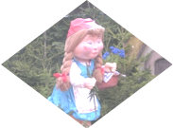 | 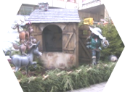
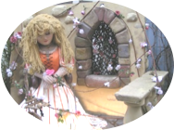 | 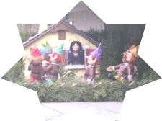
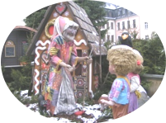 | 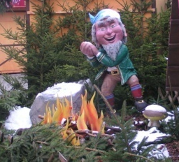
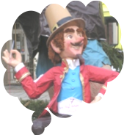 | 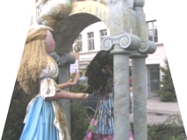
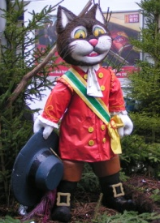 | - Das tapfere Schneiderlein,  - Rumpelstilzchen,  - Frau Holle,  - Der gestiefelte Kater,  - Schneewittchen,  - Rotkäppchen,  - Dornröschen,  - Hänsel und Gretel,  - Die Bremer Stadtmusikanten

